2022年遂昌县城区亭子廊架等公共设施安全检测项目(重新招标）

询价通知书

采购编号: | ZJHT2022B38-1
项目名称: | 2022年遂昌县城区亭子廊架等公共设施安全检测项目(重新招标）
采 购 人: | 遂昌县市政园林和智慧城管服务中心

采购代理机构：浙江惠同建设工程管理有限公司

二〇二二年十一月

目 录
第一章 询价公告 4
第二章 供应商须知 7
一 总则 9
二 询价通知书说明 10
三 响应文件的编制 10
四 询价保证金 12
五 响应文件的包装、装订、提交、修改和撤回 12
六 开标和评审 13
七 报价无效的情形 16
八 法律责任 17
九 询问 19
十 质疑 19
十一 投诉 20
十二 验收 20
十三 政府采购政策 21
十四 其他事项 22
第三章 采购需求 23
第四章 政府采购合同格式 37
第一条 合同组成 38
第二条 合同标的 38
第三条 合同价款及付款方式 39
第四条 双方责任 39
第五条 违约责任 40
第六条 保密条款 41
第七条 争议的解决 41
第九条 合同的终止 41
第十条 其它 41
第五章 响应文件格式 44
一、“资格审查文件”格式 43
二、“商务技术文件”格式 55
三、“报价文件”格式 63
第六章 评审办法和细则 65
一 总则 65
二 询价小组 65
三 评审程序 65
四 评审纪律和要求 67
附件：政府采购活动现场确认声明书 69

疫情防控悉知

为贯彻落实新型冠状病毒感染的肺炎疫情防控工作要求，按照《浙江省财政厅关于疫情防控期间政府采购投诉举报处理相关工作的公告》《关于疫情防控采购便利化的通知》《浙江省财政厅关于做好新型冠状病毒感染的肺炎疫情防控期间政府采购管理工作的通知》《疫情防控期间政府采购管理解释口径》，按照“不见面、少接触”的原则进行采购活动。
新冠病毒疫情防控期间，请各投标人严格遵守丽水市新冠肺炎疫情防控指挥部关于疫情防控的规定，并服从现场管理且按以下要求执行：
- 每家投标人只可委托1名本单位人员参加投标，须提供负责人授权委托书；
- 参与投标人员应当领取“丽水健康码”，红、黄码人员不得参与投标活动；
- 参与投标人员应携带身份证等户籍证明原件，全程佩戴口罩，进入开标现场自觉接受工作人员体温检测及防疫询问，并如实报告情况。适当保持人员间隔距离(1.5米），不扎堆聚集，不喧哗闲聊，做好健康防护。
外地企业建议使用EMS或顺丰的邮寄方式，将响应文件在“响应文件递交截止时间”前送至指定地点：浙江惠同建设工程管理有限公司（遂昌县妙高街道水阁路192-196号2楼），收件人项巧俊，联系方式13754297681，迟到或包装破损的响应文件将不予接收，快递退回至供应商。
选择邮寄方式的供应商确保《响应文件》在邮寄过程中密封包装完好，因邮寄过程中出现的密封破损，代理机构及采购人概不负责。开标过程全程视频监控记录，同时开启钉钉视频语音通话方式邀请各供应商参与开标过程，评审过程中有关澄清、说明或者补正，招标代理机构通过电子邮箱953115346@qq.com进行收发。
感谢您的理解与配合！
- 询价公告

浙江惠同建设工程管理有限公司受遂昌县市政园林和智慧城管服务中心的委托，现以询价方式对2022年遂昌县城区亭子廊架等公共设施安全检测项目(重新招标）进行采购，欢迎各供应商参加，具体内容如下：
- 基本情况
项目编号：ZJHT2022B38-1
项目名称：2022年遂昌县城区亭子廊架等公共设施安全检测项目(重新招标）
采购方式：询价采购
采购类型：分散采购
预算金额（元）：100000
最高限价（元）：100000
采购需求：详见采购文件第三章

标项名称：2022年遂昌县城区亭子廊架等公共设施安全检测项目(重新招标）
数量：1
预算金额（元）：100000
单位：项
简要规格描述：详见采购文件第三章
备注：无

合同履约期限：详见采购文件第三章
本项目（否）接受联合体投标。
- 申请人的资格要求
2.1符合《中华人民共和国政府采购法》第二十二条之规定。
2.2响应截止之日至前三年内，在“信用中国网” (www.creditchina.gov.cn)被列入失信被执行人、重大税收违法当事人名单、政府采购严重违法失信行为记录名单的供应商，资格审查时不予以通过；
2.3响应截止前，在“中国政府采购网”(www.ccgp.gov.cn)被列入政府采购严重违法失信行为记录名单中的供应商且在处罚有效期内的供应商，资格审查时不予以通过；
2.4响应截止前，在“浙江政府采购网”（www.zjzfcg.gov.cn）“曝光台”中被曝光且在处罚有效期内的供应商，资格审查时不予以通过；
2.5落实政府采购政策需满足的资格要求：本项目专门面向中小企业/小微企业采购。
2.6本项目的特定资格要求：具有工程质量检测机构资质证书，资质类别具有主体结构工程现场检测、钢结构工程检测、地基基础工程检测等内容。
2.7本项目不接受联合体投标，拒绝转包或分包。
- 获取询价文件
1、本项目不提供招标文件纸质版。潜在投标人可登录 “浙江政府采购网” “丽水市公共资源交易网（遂昌）”下载获取。
2、标书售价(元)：本项目招标文件不收取工本费；
- 响应文件提交
截止时间：2022年11月28日09:30（北京时间）
提交地址方式一：投标文件提交截止时间前直接送达至浙江惠同建设工程管理有限公司开标室（遂昌县妙高街道水阁路192-196号2楼）。
提交地址方式二：因疫情防控，各投标供应商可在开标截止时间前将投标响应文件以邮寄形式送达浙江惠同建设工程管理有限公司（遂昌县妙高街道水阁路192-196号2楼），收件人项巧俊，联系方式13754297681。
- 响应文件开启
开启时间：2022年11月28日09:30（北京时间）
地 点：浙江惠同建设工程管理有限公司评标室（遂昌县妙高街道水阁路192-196号2楼）。
- 公告期限
自本公告发布之日起3个工作日。
- 供应商报名时须向采购代理机构提供以下资料

（1）供应商报名表及联系方式；

（2）营业执照副本复印件；
以上资料须加盖单位公章，将扫描件发送至邮箱953115346@qq.com，否则不具备参加资格，也不接受其质疑。

- 其他补充事宜
8.1供应商认为采购文件使自己的权益受到损害的，可以自获取采购文件之日或者采购文件公告期限届满之日（公告期限届满后获取采购文件的，以公告期限届满之日为准）起7个工作日内，以书面形式向采购人提出质疑。质疑供应商对采购人的答复不满意或者采购人未在规定的时间内作出答复的，可以在答复期满后十五个工作日内向相关管理部门投诉。质疑函范本、投诉书范本请到浙江政府采购网下载专区下载。
8.2书面质疑受理地点：浙江惠同建设工程管理有限公司（遂昌县妙高街道水阁路192-196号2楼），联系人：项巧俊，联系电话：13754297681。
- 凡对本次采购提出询问、质疑、投诉，请按以下方式联系
1.采购人信息
名 称：遂昌县市政园林和智慧城管服务中心
地 址：遂昌县平昌路258号
项目联系人（询问）：吴柳韵 项目联系方式（询问）：15857806922

2.采购代理机构信息
名 称：浙江惠同建设工程管理有限公司
地 址：遂昌县妙高街道水阁路192-196号2楼
项目联系人（询问）：叶云珍 项目联系方式：0578-8520479
质疑联系人：项巧俊 质疑联系方式：13754297681

遂昌县市政园林和智慧城管服务中心
浙江惠同建设工程管理有限公司
2022年11月22日

- 供应商须知

前列表
序号 | 须知项目 | 内容、要求和时间
1 | 项目名称 | 2022年遂昌县城区亭子廊架等公共设施安全检测项目(重新招标）
2 | 采购人 | 遂昌县市政园林和智慧城管服务中心
3 | 采购代理机构 | 浙江惠同建设工程管理有限公司
4 | 采购方式 | 公开询价 | 组织方式 | 分散采购委托代理
5 | 资格审查方式 | 采用资格后审。投标人获取招标文件或提交投标文件不表明已获取投标资格。开标会上通过资格审查的投标人才具有投标资格。
6 | 询价有效期 | 提交投标文件的截止之日起90天内有效
7 | 响应文件份数 | 资格审查文件正本 一 份，副本 二 份  资信商务及技术文件、报价文件各正本 一 份、副本 二 份
8 | 询价通知书文件质疑 | 供应商认为采购文件使自己的权益受到损害的，可以自采购文件公告起 3个工作日内，以书面形式向采购人和采购代理机构一次性提出质疑。质疑供应商对采购人、采购代理机构的答复不满意或者采购人、采购代理机构未在规定的时间内作出答复的，可以在答复期满后十五个工作日内向同级政府采购监督管理部门投诉。
9 | 响应文件澄清  或修改时间 | 提交响应文件截止时间 3 日前
10 | 响应文件提交截止时间及地点 | 投标文件提交截止时间：2022年11月28 日09﹕30（北京时间）  投标文件提交地址：  提交地址方式一：投标文件提交截止时间前直接送达至浙江惠同建设工程管理有限公司开标室（遂昌县妙高街道水阁路192-196号2楼）。  提交地址方式二：各投标供应商可在开标截止时间前将投标响应文件以邮寄形式送达浙江惠同建设工程管理有限公司（遂昌县妙高街道水阁路192-196号2楼），收件人项巧俊，联系方式13754297681。  ▲注意事项：若选择提交地址方式二，各潜在投标供应商无须出席开标会议现场，须下载钉钉，开标程序采用钉钉视频会议形式进行。届时钉钉和邮箱须保持畅通，出现设备故障或离线等情况，后果由供应商自行承担。
11 | 开标时间及地点 | 开标时间：同响应文件递交截止时间。  地点：浙江惠同建设工程管理有限公司（遂昌县妙高街道水阁路192-196号2楼开标室）
12 | 成交通知书 | 评标报告经采购人确认后2个工作日内，向中标人发出书面通知书。
13 | 评标办法和细则 | 采用最低评审价法，详见询价通知书“第六章评审办法和细则”
14 | 采购文件解释 | 本项目采购文件的解释权属于浙江惠同建设工程管理有限公司

一 总则
1. 适用范围
1.1 询价通知书适用于本次所述项目的采购行为（法律、法规另有规定的，从其规定）。
2. 定义
2.1.1 “采购人”系指遂昌县市政园林和智慧城管服务中心。
2.1.2 “采购代理机构”系指浙江惠同建设工程管理有限公司。
2.1.3 “供应商”系指符合本项目供应商应具备的资格要求的供应商，并报名参与项目的供应商。
2.1.4 “负责人”系指法人企业的法定代表人，或其他组织为法律、行政法规规定代表单位行使职权的主要负责人，或自然人本人。
2.1.5 “产品”系指供应商按询价通知书规定，须向采购人提供的一切产品（包括：虚拟产品），以及产品相关的保险、税金、备品备件、附件、耗材、工具、手册及其它有关技术资料和材料等。
2.1.6 “服务”系指供应商按询价通知书规定应承担的送货上门、安装、调试、技术协助、校准、培训、技术指导以及其他类似的附随义务。
2.1.7 “▲” 系指实质性要求条款。
3. 合格的供应商
3.1 符合本文件第一章 采购公告第“二”条的规定。
3.2 供应商应遵守有关的法律、法规和规章条例。
4.联合体说明
4.1本项目不接受联合体参加。
5. 特别说明
▲5.1 单位负责人为同一人或者存在直接控股、管理关系的不同供应商，以及属于同一母公司或集团的不同供应商不得参加同一合同项下的政府采购活动。
▲5.2 为采购项目提供整体设计、规范编制或者项目管理、监理、检测等服务的供应商，不得再参加该采购项目的其他采购活动。
5.3 多家供应商提供相同品牌相同型号的产品参加同一合同项询价的，应当按一家供应商认定。
5.4 供应商自行承担所有与询价有关的全部费用。

二 询价通知书说明
6.询价通知书的构成
6.1 询价通知书用以阐明项目所需产品、服务、询价程序和合同条款等。本询价通知书由下述部分组成：
6.1.1 询价公告
6.1.2 供应商须知
6.1.3 采购需求
6.1.4 询价相关文件格式
6.1.5 评审办法和细则
6.1.6 与本项目有关的询价通知书澄清、答复、修改、补充的内容
7. 供应商的风险
7.1 供应商应认真阅读询价通知书中的所有条款。供应商没有按照询价通知书的要求提供全部资料，或者供应商没有对询价通知书在各方面作出实质性响应是供应商的风险，并可能导致其报价被拒绝。
8. 询价通知书的澄清和修改
8.1 询价通知书澄清、答复、修改、补充的内容为询价通知书的组成部分。
8.2 报名供应商认真阅读询价通知书，应于询价通知书规定的时间前向采购代理机构（传真）提出澄清申请。浙江惠同建设工程管理有限公司对已发出的询价通知书进行必要的澄清或者修改。澄清或者修改内容可能影响响应文件编制的，浙江惠同建设工程管理有限公司在提交响应文件的截止之日一个工作日前，在“浙江省政府采购网”上公布更正公告，并以书面（传真）的形式通知报名供应商，并对其具有约束力。不足三个工作日的，浙江惠同建设工程管理有限公司有权顺延提交响应文件的截止时间。

三 响应文件的编制
9. 要求
9.1 供应商应仔细阅读询价通知书的所有内容，按照询价通知书的要求提交响应文件，并对所提供的全部资料的真实性承担法律责任。
9.2 响应文件、供应商与采购有关的往来通知、函件和文件均应使用中文。如涉及非中文内容的，供应商有义务将其内容翻译成中文，一切对非中文内容的误解，都将由供应商承担。
10. 响应文件的组成
▲10.1 提交的响应文件为资信技术报价文件。
10.2 询价文件“第五章 响应文件格式”所列的格式、内容以及供应商认为有必要提供的其它文件。
11. 响应文件编制的内容和要求：详见第五章 响应文件格式
11.1 报价
▲11.1.1 供应商应在询价文件所附表格格式填写产品、服务的单价和报价。响应文件只允许有一个报价，有选择的或者有条件的报价将不予接受。
11.1.2相关报价明细表填写时，应详细注明该表列举的费用及分项清单。
▲11.1.3 报价超过采购最高限价的，供应商不得推荐为成交候选人。
▲11.1.4供应商报价只有总报价而无分项报价的，供应商不得推荐为成交候选人。供应商报价只有分项报价而无总报价的，其不得推荐为成交候选人。
▲11.1.5报价是履行合同的最终价格，包含项目人员费用(工资、各类社会保险、福利、津贴、奖金等)、服务费、税金等实施本项目所产生的一切费用。
11.2 排版：所有文字及表格采用黑色，建议响应文件纸张采用白色标准A4纸（210×297mm）。
11.3 封面：按照询价文件规定的要求制作封面，并按要求加盖公章和签字。
12. 产品（或服务）应符合第二章 采购需求的要求。
12.1 供应商需提交其拟供产品（或服务）所符合询价文件规定的证明文件，其应作为响应文件的一部分。上述文件可以是文字资料、文本、图纸和数据。
13. 询价有效期
▲13.1 提交响应文件截止日后90天内有效。
14. 响应文件的签署及规定
14.1 供应商应按询价通知书规定的内容和要求编制响应文件，每套响应文件须清楚的标明“正本”、“副本”的字样。若正本和副本有差异，以正本为准。
14.2 响应文件的正本需打印或印刷，并由负责人（或被委托人）在响应文件相关位置签字或盖章。响应文件的副本可采用正本的复印件。
14.3 电报、电话、传真形式的报价概不接受。

四 询价保证金
15. 询价保证金（本项目无需缴纳）

五 响应文件的包装、装订、提交、修改和撤回
16. 响应文件的包装、密封和标记
16.1 响应文件应密封封装。
16.2 响应文件封面及响应文件外层包装制作要求：
16.2.1 封面上应注明文件名称、项目名称、采购编号、供应商名称（盖章）、负责人（或被委托人）签字或盖章和正副本字样。
16.2.2 响应文件外层包装应注明文件名称、项目名称、采购编号、供应商名称（盖章）、供应商地址、负责人（或被委托人）签字或盖章和“在（报价时间）之前不得启封”的字样。
16.3 响应文件统一左侧装订，采用不可拆卸方式装订。
16.4 超过截止时间送达或未按规定签字、盖章、密封的响应文件将被拒绝。由供应商标记错误造成响应文件被误投或提前拆封的风险由供应商承担。
16.5 对以下不符合密封、装订、包装要求的采购响应文件由现场工作人员退还供应商代表人；
16.5.1 未按询价通知书规定要求密封的；
16.5.2 未按询价通知书规定要求装订的；
16.5.3 未按询价通知书要求的份数提交的采购响应文件；
17. 响应文件的提交
▲17.1 在提交响应文件截止时间前，供应商应按询价通知书规定的时间和地点提交响应文件。在提交响应文件截止时间后，采购代理机构将拒收供应商的响应文件。
17.2 采购代理机构工作人员将做好响应文件签收手续，明确响应文件的提交时间、响应文件的份数、提交人等信息。
18. 响应文件的修改和撤销
18.1 在提交响应文件截止时间前，供应商可对已提交的响应文件进行补充、修改或撤回，修改或撤回的意思应以书面形式通知采购代理机构。
18.2 修改后重新提交的响应文件应按询价通知书的规定编制、密封、标记和提交。
▲18.3 在提交响应文件截止时间后，供应商不得修改、撤回已提交的响应文件。
18.4 响应文件不得涂改，若有修改错漏处，须加盖供应商公章或者负责人或被委托人签字或盖章。响应文件因字迹潦草或表达不清所引起的后果由供应商负责。

六 开标和评审
19. 开标
19.1 采购代理机构在询价通知书规定的时间和地点组织询价会。询价时所有供应商应到场，若供应商不派代表参加开标大会的，事后不得对采购相关人员、询价过程和询价结果提出异议。
19.2 询价会由采购代理机构主持，主持人介绍项目前期基本情况、供应商名单，宣读日程安排，宣布评审期间的有关事项。公布询价会主持人、记录人、监督人等人员名单，应要求供应商代表书面提出其中是否有应当回避的人员。
供应商认为采购人员及相关人员与其他供应商有利害关系的，可以向采购代理机构书面提出回避申请，并说明理由。
19.3 响应文件经供应商或者其推选的代表检查响应文件密封情况，经供应商确认无误后，采购人和采购代理机构按响应文件递交的先后顺序开启响应文件。
19.3.1 响应文件正、副份数不符合要求的，当场退还供应商；
19.3.2 因响应文件份数不符合要求造成供应商不足三家，按相关规定重新组织询价。
19.4 唱标
19.4.1 采购代理机构按递交的响应文件顺序宣布供应商名称、询价报价和询价通知书规定的需要宣布的其他内容。
19.4.2 采购代理机构做好开标记录。供应商代表对开标记录进行当场校验核对，并签字确认。供应商代表未到场签字确认或者拒绝签字确认的，不影响评审过程，但有可能影响供应商诚信。
19.5 开标会议结束。
20. 资格审查
20.1 采购人或采购代理按要求和供应商资格审查文件内容对供应商进行资格审查及记录，并当场告知审查结果。
20.2 资格审查标准
20.2.1 资格审查文件内容符合资格审查文件编制内容和要求，材料齐全的，并符合要求的，资格予以通过，材料不全或不符合要求的资格审查不予通过；
20.2.2 复印件内容须清晰可辨的，资格予以通过，模糊不清造成不可辨认的资格审查不予以通过，确是复印（打印、印刷等）因素引起模糊不清的可提供原件核对后，准予通过。
20.2.3 签字盖章符合资格审查编制要求的，资格予以通过，否则不予以通过。
20.3 经资格审查后合格的供应商不足三家的，不得进入评审，并按相关规定重新组织采购。
21. 评审流程
21.1 采购代理机构和采购人将根据采购服务的特点组建询价小组，其成员由技术、经济等方面的专家和采购人代表组成。询价小组对响应文件进行符合性审查、询标、评议和推荐成交候选人。
21.2 评审
21.2.1 符合性审查
根据询价通知书的规定，从响应文件的有效性、完整性和对询价通知书的响应程度进行审查，以确定是否对询价通知书的实质性要求作出响应。通过符合性审查不足三家的，除采购任务取消情形外，按相关规定重新组织询价。
21.2.2 技术文件评审
评审委员会依据询价通知书的规定，对各响应文件技术文件进行独立评审。对各响应文件进行比较和必要的澄清。
21.2.3 资信商务评审
评审委员会依据询价通知书的规定，对各响应文件资信商务进行评审，必要时可要求供应商对其响应文件做出澄清、说明。
21.2.4 报价评审
评审委员会依据询价通知书的规定，对供应商报价的合理性进行审查，必要时可要求供应商对其报价做出澄清、说明。
22. 响应文件的澄清
22.1 对响应文件中含义不明确、同类问题表述不一致或者有明显文字和计算错误的内容，询价小组应当以书面形式要求供应商作出必要的澄清、说明或者补正。供应商的澄清、说明或者补正应当采用书面形式，并加盖公章，或者负责人或其授权的代表签字。供应商的澄清、说明或者补正不得超出响应文件的范围或者改变响应文件的实质性内容。
22.2 报价算术错误将按以下方法修正：
（1）报价文件中开标一览表（报价表）内容与报价文件中明细表相应内容不一致的，以开标一览表（报价表）为准；
（2）报价文件的大写金额和小写金额不一致的，以大写金额为准；
（3）单价金额小数点或者百分比有明显错位的，以开标一览表（报价表）的总价为准，并修改单价；
（4）总价金额与按单价汇总金额不一致的，以单价金额计算结果为准；
（5）同时出现两种以上不一致的，按上述顺序修正。
（6）对不同文字文本需要文件的解释发生异议的，以中文文本为准。
（7）修正错误的的报价，经供应商的负责人（或授权代表）同意签字确认后产生约束力。调整后的报价对供应商具有约束作用。若供应商不接受修正后的报价，则其响应文件将作为无效响应处理。
23.对响应文件的比较和评估
23.1询价小组根据询价通知书规定的评审办法和标准、对符合性审查合格供应商的响应文件及澄清答复内容进行商务和技术评估，综合比较与评价，并按照平等、客观、公正的原则对响应文件进行综合评审。
23.2 相同品牌的产品
23.2.1 如多家供应商提供相同品牌的产品参加同一政府采购项目竞争的，应当按一家供应商认定，取通过资格审查、符合性审查且报价最低的供应商进入评审，报价相同的，采取随机抽取方式确定。其他同品牌的供应商作为无效投标处理。
23.2.2 非单一产品采购项目中，询价通知书第二章采购内容及清单中标注★的为项目关键核心产品，视为提供的是同品牌的产品，供应商均按一家供应商认定。
非单一产品采购项目中，如项目无标注关键核心产品的，项目采购内容及清单中单一产品品牌相同且报价占项目总报价50%以上（含本数，下同）的，视为提供的是同品牌的产品；多家供应商中，有一家供应商的报价达到50%以上，提供同品牌产品的供应商均按一家供应商认定。
23.2.3 当技术评审时发现多家供应商提供相同品牌的产品参加同一政府采购项目竞争的，或非单一产品采购项目中作为关键核心部分的单一产品品牌相同且有一家以上供应商报价占项目总报价50%以上的，取最低报价的供应商进行最终评审。如按一家有效供应商认定后，造成项目有效供应商不足三家的，项目应予以废标处理。
24. 评审报告
询价小组根据全体询价小组成员签字的原始评审记录和评审结果编写评审报告，并推荐成交候选人，评审报告由各询价小组成员签字确认后提交。
25. 保密和评审过程的监控
25.1 自项目评审时起至成交结果公告发布时间止，凡属于审查、澄清、评估和比较的有关资料，且与授予合同有关的信息都不得向任何供应商或与上述评审过程无关的人员透露。
25.2 本项目询价会、评审过程实行全程录音、录像监控，供应商在询价会、评审过程中所进行的试图影响评审结果的不公正行为或授予合同决定的过程施加影响的企图和行为，可能导致其报价被拒绝。

七 报价无效的情形
26. 实质上没有响应询价通知书要求的报价将被视为无效报价。供应商不得通过修正或撤消不合要求的偏离或保留从而使其报价成为实质上响应的报价。供应商如有下列情形之一的，其报价将被拒绝，响应文件无效：
26.1 电报、电话、传真形式的报价；
26.2 供应商没有按询价通知书规定的时间和地点提交响应文件的；
26.3 未按询价通知书规定要求签署、盖章的；
26.4 响应文件无负责人或者被委托人签字或盖章的；
26.5 开启响应文件后，响应文件无法区分正、副本的；
26.6 开启响应文件后，响应文件分数不满足询价通知书要求的；
26.7 不具备询价通知书规定资格要求的；
26.8 报价有效期不足的；
26.9 询价小组评定有实质上 “▲”条款的负偏离的；
26.10 询价小组评定有非实质性负偏离超过询价通知书规定项数的；
26.11 响应文件含有采购人不能接受的附加条款的；
26.12 报价超过询价通知书中规定的预算金额或者最高限价的；
26.13 报价存在漏项或报价数量少于采购要求的；
26.14 评审时如发现供应商的报价明显高于其市场报价或低于成本价的，且不能合理说明原因和提供证明材料的；
26.15 供应商已明知采购期间或之后企业将发生兼并改制，或提供的产品将停产、淘汰，或必须有偿使用专供的备品备件和试剂耗材的，及其他应当告知采购人可能影响采购项目实施或损害采购人利益的信息，不在响应文件中予以特别说明的；
26.16 提供虚假材料谋取成交的；
26.17 在询价过程中与采购人进行协商谈判、不按询价通知书和成交人的响应文件订立合同，或者与采购人另行订立背离合同实质性内容的协议的；
26.18 询价通知书规定的其他响应文件无效情形。

八 法律责任
27. 供应商有下列情形之一的，处以政府采购项目成交金额千分之五以上千分之十以下的罚款，列入不良行为记录名单，在一至三年内禁止参加政府采购活动，并予以公告，有违法所得的，并处没收违法所得，情节严重的，由工商行政管理机关吊销营业执照；构成犯罪的，依法追究刑事责任：
27.1 提供虚假材料谋取成交的；
27.2 采取不正当手段诋毁、排挤其他供应商的；
27.3 与采购人、其他供应商或者采购代理机构恶意串通的；
27.4 向采购人、采购代理机构行贿或者提供其他不正当利益的；
27.5 在采购过程中与采购人进行协商谈判的；
27.6 拒绝有关部门监督检查或者提供虚假情况的；
供应商有前款27.1至27.5项情形之一的，成交无效。
28. 供应商有下列情形之一的，依照政府采购法第七十七条第一款的规定追究法律责任：
28.1 向询价小组或者询价小组成员行贿或者提供其他不正当利益；
28.2 成交或者成交后无正当理由拒不与采购人签订政府采购合同；
28.3 未按照询价通知书确定的事项签订政府采购合同；
28.4 将政府采购合同转包；
28.5 提供假冒伪劣产品；
28.6 擅自变更、中止或者终止政府采购合同。
供应商有前款第一项规定情形的，成交无效。评审阶段资格发生变化，供应商未依照《中华人民共和国政府采购法实施条例》第二十一条的规定通知采购人和采购代理机构的，处以采购金额5‰的罚款，列入不良行为记录名单，成交无效。
29. 供应商捏造事实、提供虚假材料或者以非法手段取得证明材料进行投诉的，由财政部门列入不良行为记录名单，禁止其1至3年内参加政府采购活动。
30. 有下列情形之一的，属于恶意串通，对供应商依照政府采购法第七十七条第一款的规定追究法律责任，对采购人、采购代理机构及其工作人员依照政府采购法第七十二条的规定追究法律责任：
30.1 供应商直接或者间接从采购人或者采购代理机构处获得其他供应商的相关情况并修改其响应文件或者响应文件；
30.2 供应商按照采购人或者采购代理机构的授意撤换、修改响应文件或者响应文件；
30.3 供应商之间协商报价、技术方案等响应文件或者响应文件的实质性内容；
30.4 属于同一集团、协会、商会等组织成员的供应商按照该组织要求协同参加政府采购活动；
30.5 供应商之间事先约定由某一特定供应商成交；
30.6 供应商之间商定部分供应商放弃参加政府采购活动或者放弃成交、成交；
30.7 供应商与采购人或者采购代理机构之间、供应商相互之间，为谋求特定供应商成交或者排斥其他供应商的其他串通行为。
30.8 不同供应商的响应文件由同一单位或者个人编制；
30.9 不同供应商委托同一单位或者个人办理投标事宜；
30.10 不同供应商的响应文件载明的项目管理成员或者联系人员为同一人；
30.11 不同供应商的响应文件异常一致或者询价报价呈规律性差异；
30.12 不同供应商的响应文件相互混装；

九 询问
31. 供应商有权就采购活动的事项提出询问。
31.1 供应商对采购活动事项有疑问的，可向采购代理机构提出询问，但答复的内容不涉及商业秘密。
31.2 对询价通知书有疑问的，应在规定的时间内向采购代理机构书面提出。
31.2.1 采购代理机构为合理安排工作进度，建议供应商在规定时间前，准备好需答疑、澄清的内容（内容包括：询价通知书内容、技术参数是否具有排他性或独有性以及是否有违反三公原则的内容等），以书面形式送达或传真至采购代理机构项目负责人。
31.2.2 采购代理机构将在提交响应文件的截止时间三个工作日前对供应商澄清的要求予以答复，答复内容将在“浙江政府采购网”上予以公布，并且采购代理机构将根据供应商报名时填写的传真号码将答复内容传真给供应商，请供应商在报名时正确填写传真号码及务必关注相关网站，否则，所造成的一切风险由供应商自行承担。
31.3 供应商提出的询问超出采购人对采购代理机构委托授权范围的，采购代理机构应当告知供应商向采购人提出。
采购人或者采购代理机构应当在三个工作日内对供应商依法提出的询问作出答复。
31.4 政府采购评审专家应当配合采购人或者采购代理机构答复供应商的询问。

十 质疑
32.1 供应商认为询价通知书、采购过程和成交结果使自己的权益收到损害的，可以在知道或者应知其权益收到损害之日起七个工作日内，以书面形式向采购人或采购代理机构提出质疑。
32.2 质疑的主要内容应符合相关法律法规以及浙江省和丽水市相关文件的规定。质疑内容涉及保密事项，质疑供应商应提供有效的信息来源或有效证据。
32.3 质疑供应商可直接提交、传真或邮寄方式提交质疑书（一式三份以上）。以其他方式提出的质疑，采购人或采购代理机构可不予接受、答复。
32.3.1 邮寄方式送达质疑书的，以采购人或采购代理机构实际收到邮件之日作为收到质疑的日期。
32.3.2 传真方式送达质疑书的，质疑供应商应当取得采购人或采购代理机构确认收到传真的意见，并及时将质疑书原件送达采购人或采购代理机构。采购人或采购代理机构以实际收到原件之日作为收到质疑的日期。
32.3.3 在质疑期限届满前，质疑书已经邮寄或传真成功的，质疑不视为过期。
32.4 质疑供应商提供的相关材料中有外文资料的，应将与质疑相关的外文资料完整、客观、真实地翻译为中文，并注明翻译人员姓名、工作单位、联系方式等信息。
32.5 采购人或采购代理机构在收到质疑供应商的书面质疑后7个工作日内作出答复，并以书面形式答复质疑供应商。
32.6 质疑供应商捏造事实、提供虚假材料进行质疑的，采购人或采购代理机构报告同级财政部门，由同级财政部门审查，情况属实的，应列入不良行为记录，并在指定的媒体上公告，询价保证金不予退还。

十一 投诉
33. 质疑供应商对采购人或采购代理机构的答复不满意或者采购人、采购代理机构未在规定时间内答复的，可以在答复期满后十五个工作日内按有关规定，向丽水市财政局投诉。

十二 验收
34. 采购人应当按照政府采购合同规定的技术、服务、安全标准组织对供应商履约情况进行验收，并出具验收书。验收书应当包括每一项技术、服务、安全标准的履约情况。
34.1 政府向社会公众提供的公共服务项目，验收时应当邀请服务对象参与并出具意见，验收结果应当向社会公告。
34.2 如本项目采购人将邀请其他供应商或者第三方机构参与验收、核对成交产品的技术指标、规格型号、保修服务、承诺等内容，是否和询价通知书、成交人响应文件的内容相符合。
34.3其他供应商，在项目成交结果公告前将参与验收的人员名单、联系方式等相关信息书面告知采购人。采购人在验收二日前告知其参加验收的具体时间和地址。参加验收工作的人员，应提供供应商出具的授权委托书。

十三 政府采购政策
35. 关于中小企业参与政府采购活动的规定
35.1本项目 是 专门面向中小企业采购。
35.2本项目对应的中小企业划分标准所属行业：服务业。
35.3中小企业是指在中华人民共和国境内依法设立，依据国务院批准的中小企业划分标准确定的中型企业、小型企业和微型企业，但与大企业的负责人为同一人，或者与大企业存在直接控股、管理关系的除外。
符合中小企业划分标准的个体工商户，在政府采购活动中视同中小企业。
国务院批准的中小企业划分标准：具体见工信部联企业[2011]300号。
35.4在政府采购活动中，供应商提供的货物、工程或者服务符合下列情形的，视为本办法规定的中小企业：
（一）在货物采购项目中，货物由中小企业制造，即货物由中小企业生产且使用该中小企业商号或者注册商标；
（二）在工程采购项目中，工程由中小企业承建，即工程施工单位为中小企业；
（三）在服务采购项目中，服务由中小企业承接，即提供服务的人员为中小企业依照《中华人民共和国劳动合同法》订立劳动合同的从业人员。
在货物采购项目中，供应商提供的货物既有中小企业制造货物，也有大型企业制造货物的，视为非中小企业。
以联合体形式参加政府采购活动，联合体各方均为中小企业的，联合体视同中小企业。其中，联合体各方均为小微企业的，联合体视同小微企业。
35.5中小企业应按照询价通知书格式要求提供《中小企业声明函》。
35.6根据《财政部司法部关于政府采购支持监狱企业发展有关问题的通知》（财库〔2014〕68号）规定，监狱企业视同小型、微型企业。监狱企业参加政府采购活动时，应当提供由省级以上监狱管理局、戒毒管理局（含新疆生产建设兵团）出具的属于监狱企业的证明文件。
35.7根据《关于促进残疾人就业政府采购政策的通知》（财库[2017]141号）规定，在政府采购活动中，残疾人福利性单位视同小型、微型企业。残疾人福利性单位参加政府采购活动时，提供《残疾人福利性单位声明函》。
35.8按规定享受扶持政策获得政府采购合同的，小微企业不得将合同分包给大中型企业，中型企业不得将合同分包给大型企业。
35.9供应商按照《政府采购促进中小企业发展管理办法》（财库﹝2020﹞46号）规定提供声明函内容不实的，属于提供虚假材料谋取中标、成交，依照《中华人民共和国政府采购法》等国家有关规定追究相应责任。

十四 其他事项
36.解释权
36.1本询价通知书是根据国家有关法律、法规、规章和有关规定编制的，解释权属采购代理机构。
37. 采购代理机构对决标结果不负责解释。
38. 项目监督
38.1本项目接受市监察、财政、审计等部门的监督。
39.采购代理服务费
本项目的采购代理费由中标人支付。中标人在领取中标通知书的同时向采购代理机构支付。
计费标准：以中标金额为计算基数，按国家《招标代理服务收费管理暂行办法》（计价格[2002]1980号），发改办价格[2003]857号文件规定收费标准收取，不足人民币叁仟伍佰元按叁仟伍佰元计取。
交付方式：现金或转账或电汇或汇票；
收款单位（户名）：浙江惠同建设工程管理有限公司平昌分公司；
开户银行：浙江稠州商业银行股份有限公司丽水遂昌支行；
银行账号：1690 1012 0100 9000 8778；
注：汇款均需备注XXX项目的招标代理服务费。

- 采购需求
一、项目内容：对遂昌县城区亭子廊架等公共设施进行安全检测
二、完工时间：2022年12月8日前完成所有检测工作并出具专业报告
三、检测清单
序号 | 检查内容 | 数 量
1 | 花架 | 24座
2 | 亭阁 | 18座
3 | 雕塑 | 3座
4 | 塔 | 1座
花架（24座）：
序号 | 检测地点/检测位置 | 图片
1 | 君子路花架一 | 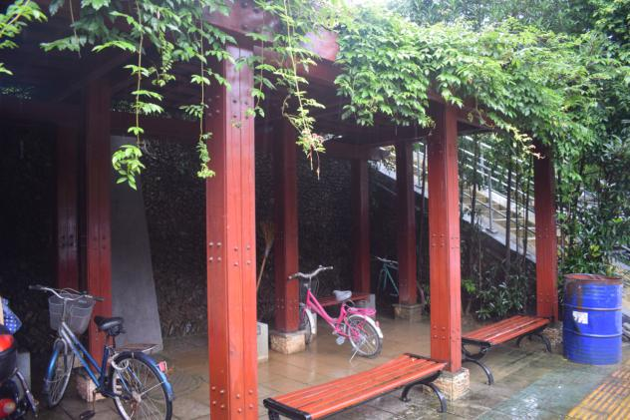
2 | 君子路花架二 | 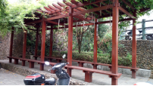
3 | 北街妇保站门口 | 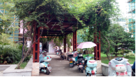
4 | 南溪左岸1号花架 | 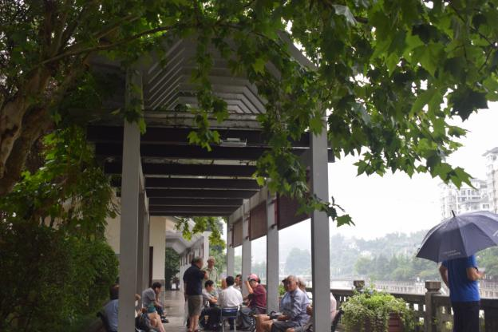
5 | 南溪左岸2号花架 | 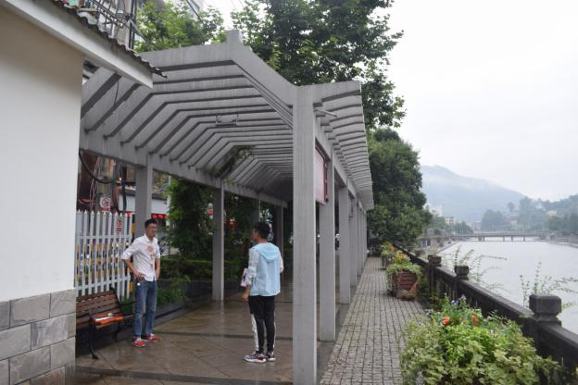
6 | 南溪左岸3号 | 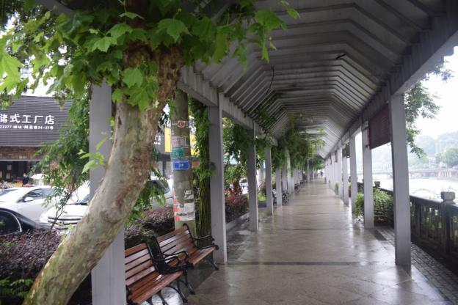
7 | 南溪左岸4号 | 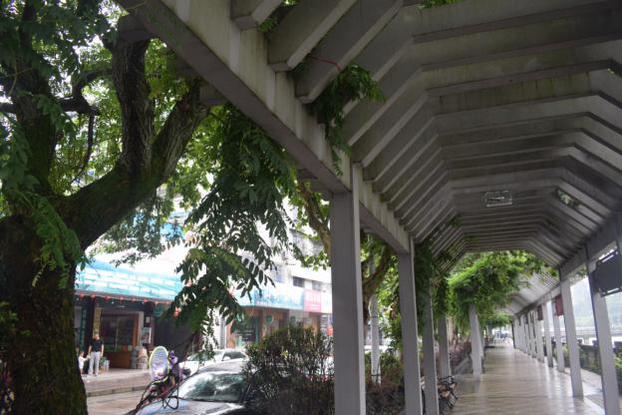
8 | 南溪左岸5号 | 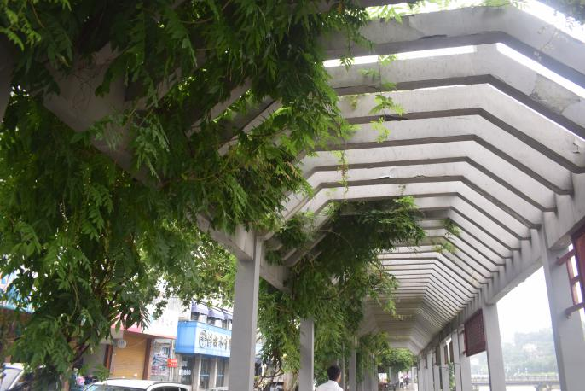
9 | 南溪左岸6号花架 | 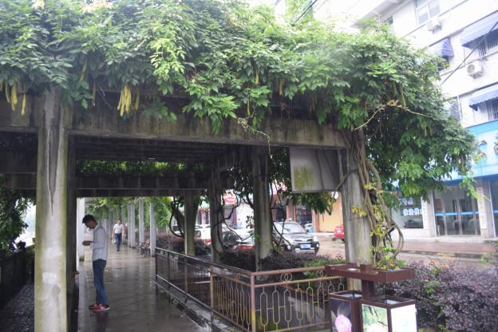
10 | 南溪左岸7号花架 | 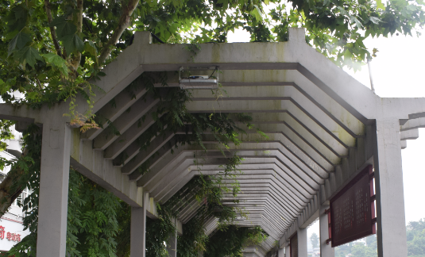
11 | 人民公园1号花架 | 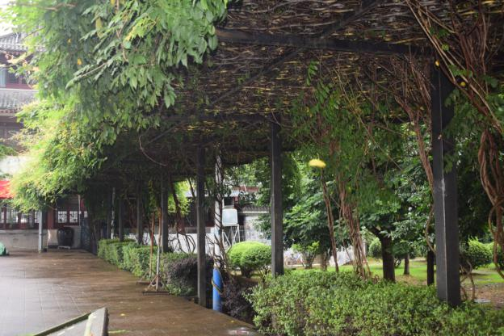
12 | 人民公园2号花架 | 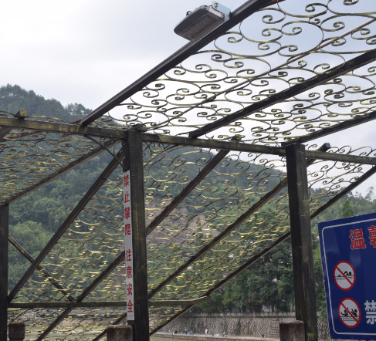
13 | 好川公园花架 | 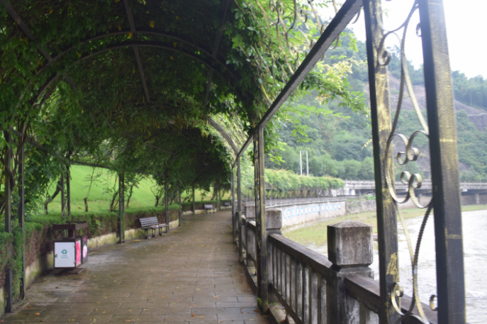
14 | 水阁路1号花架 | 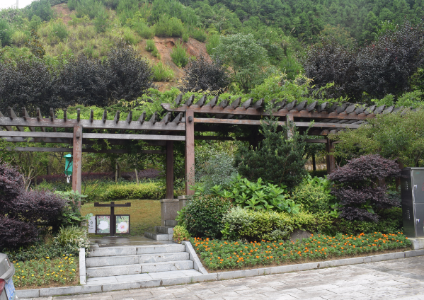
15 | 水阁路2号花架 | 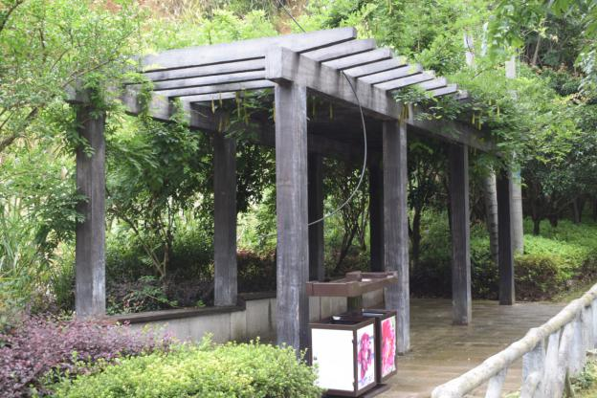
16 | 水阁路3号花架 | 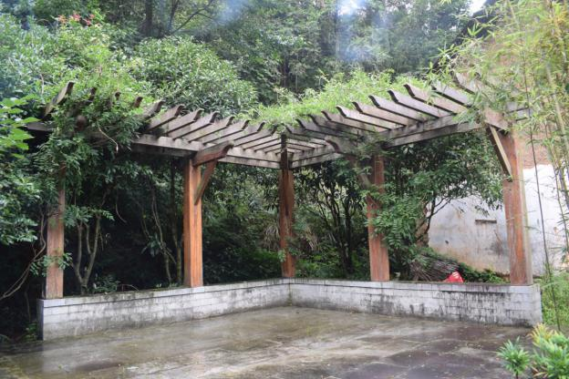
17 | 水阁路4号花架 | 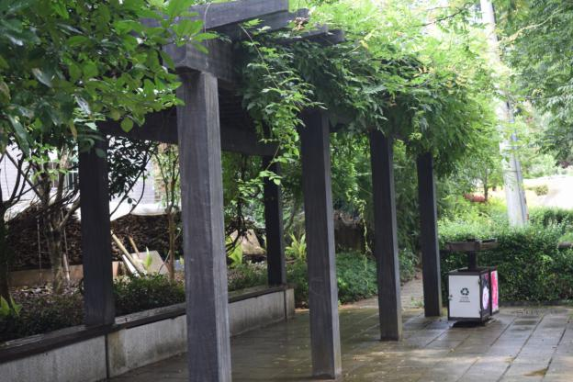
18 | 水阁路5号花架 | 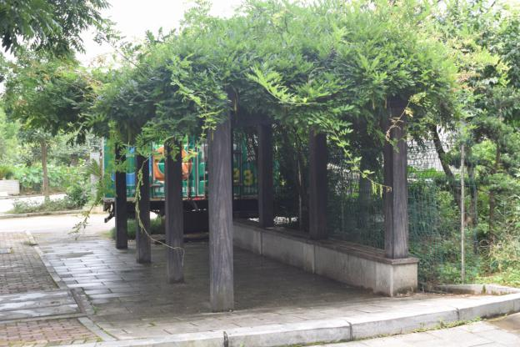
19 | 水阁路6号花架 | 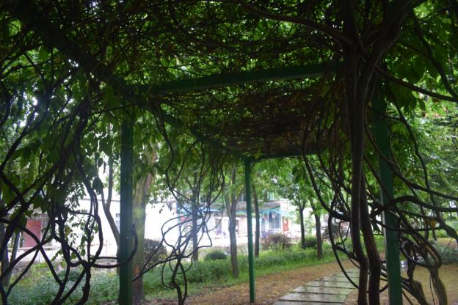
20 | 水阁路7号花架 | 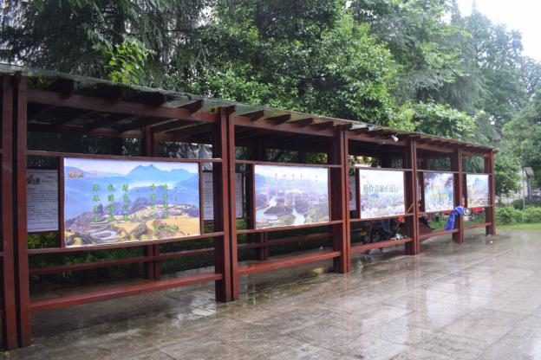
21 | 园丁路1号花架 | 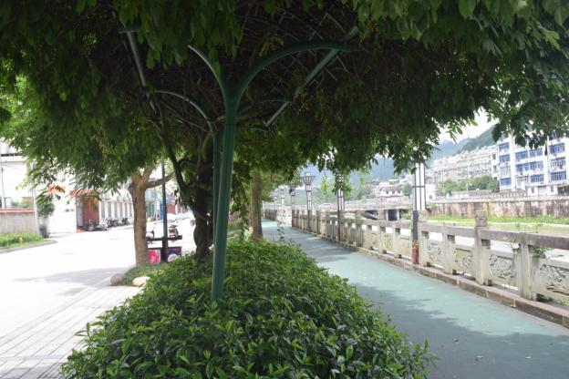
22 | 园丁路2号花架 | 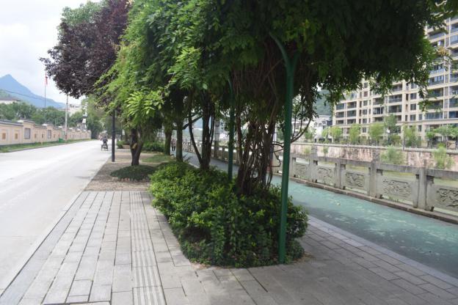
23 | 园丁路3号花架 | 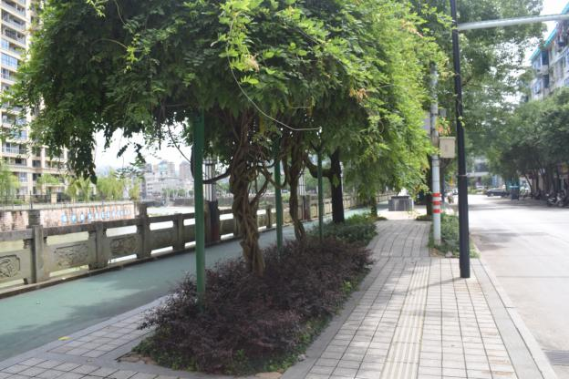
24 | 高速东花架 | 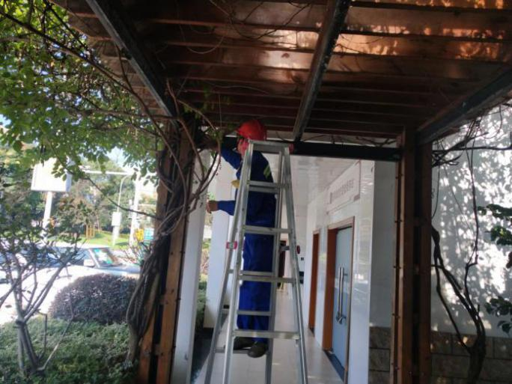

亭阁（18座）：
序号 | 检测地点/检测位置 | 图片
1 | 妙高山亭阁 | 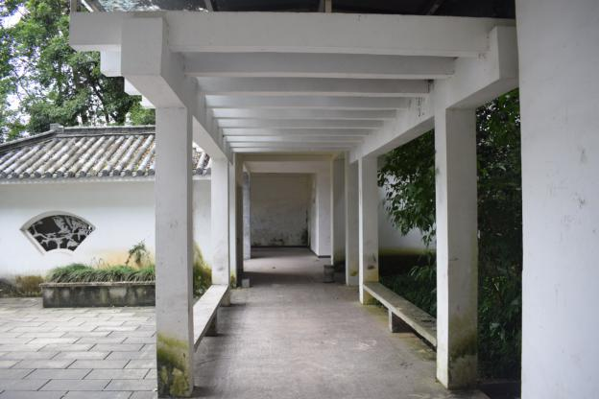
2 | 妙高山挹秀亭 | 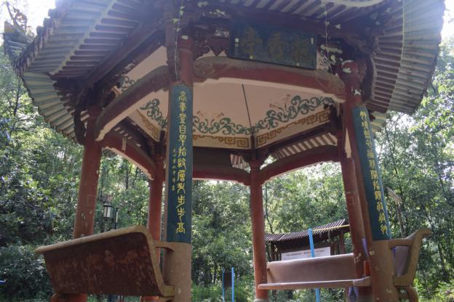
3 | 牡丹亭 | 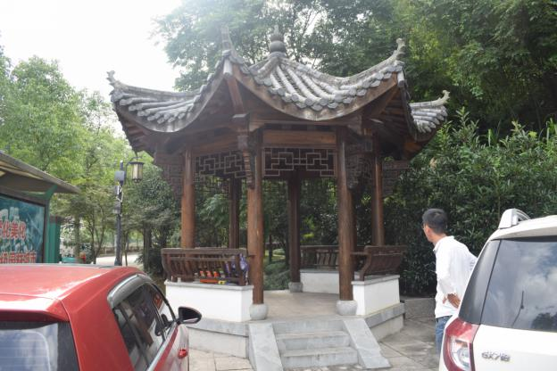
4 | 人民公园松鹤亭 | 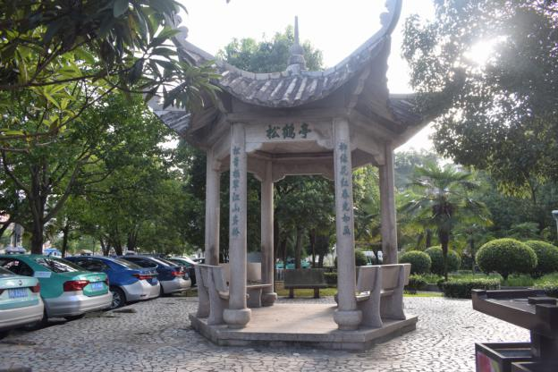
5 | 溪边路1号廊亭 | 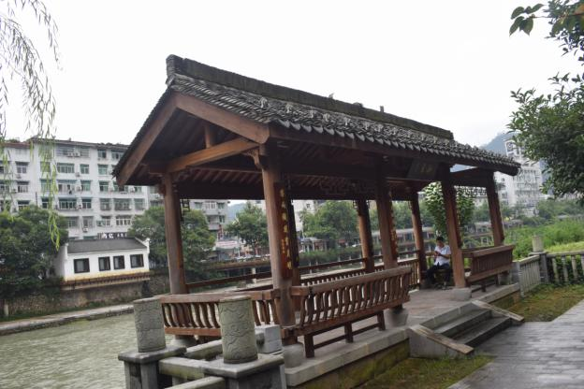
6 | 溪边路2号廊亭 | 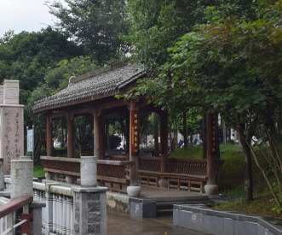
7 | 溪边路3号亭（达理亭） | 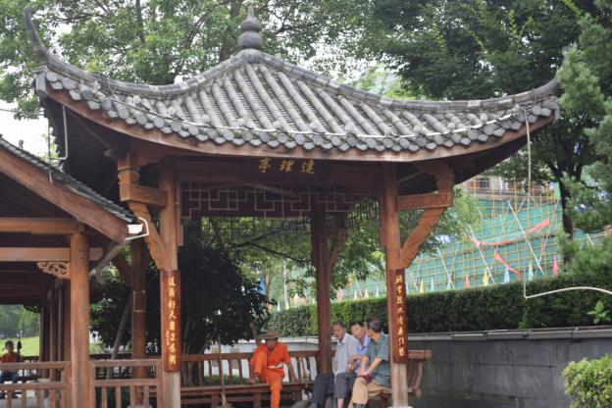
8 | 南溪左岸南熏亭 | 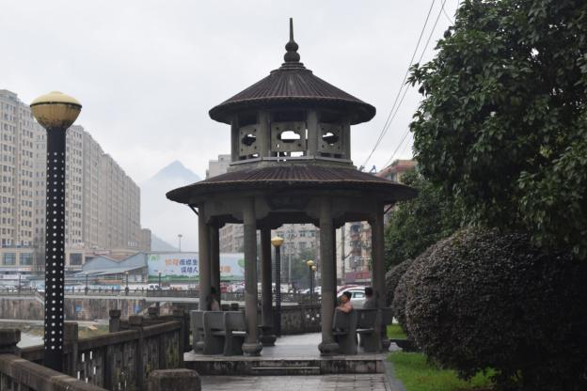
9 | 南溪左岸玉茗亭 | 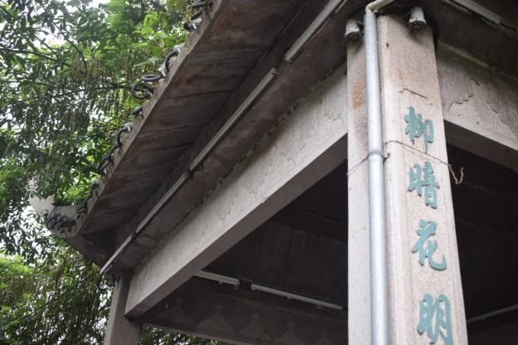
10 | 平昌路纳澜亭 | 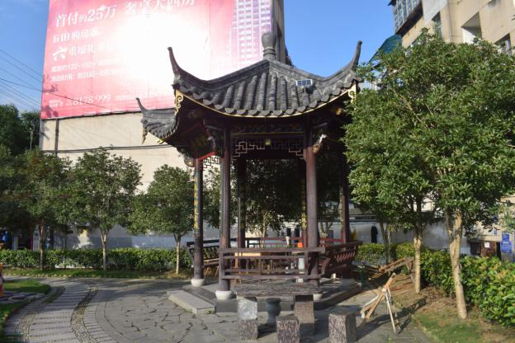
11 | 园丁路1号廊亭 | 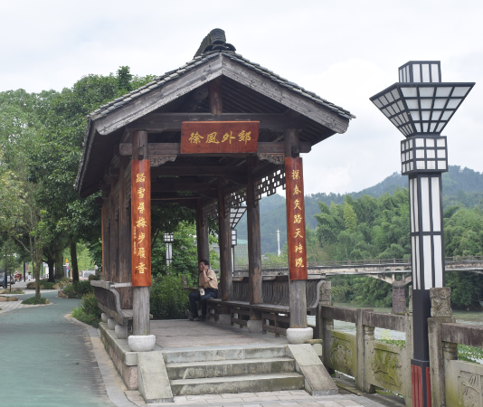
12 | 园丁路2号廊亭 | 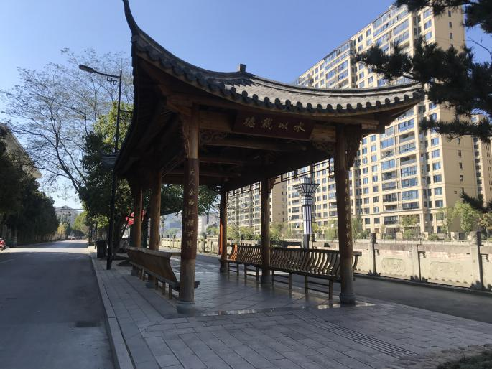
13 | 园丁路3号廊亭 | 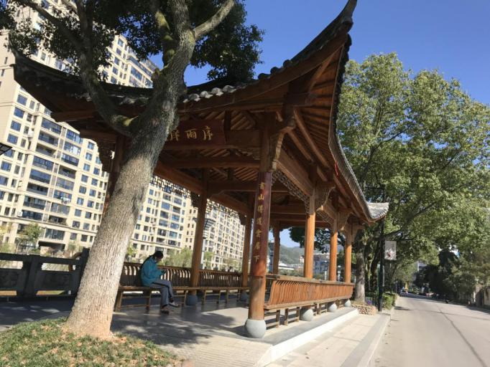
14 | 好川公园1号亭 | 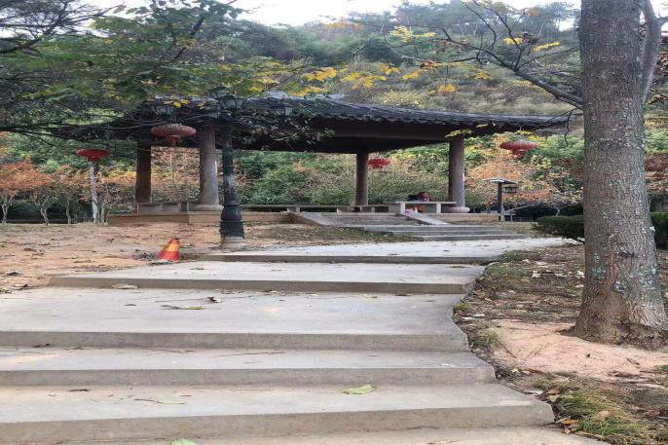
15 | 龙潭小游园廊亭 | 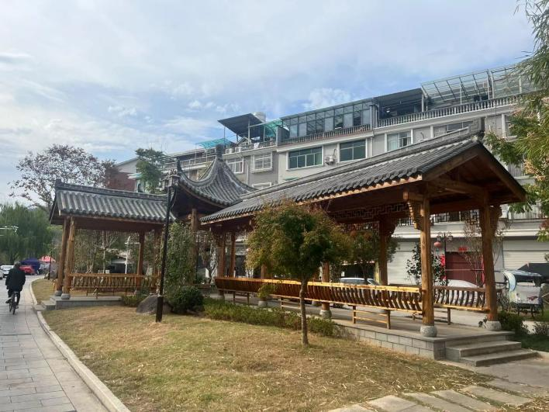
16 | 汤公园1号廊亭 | 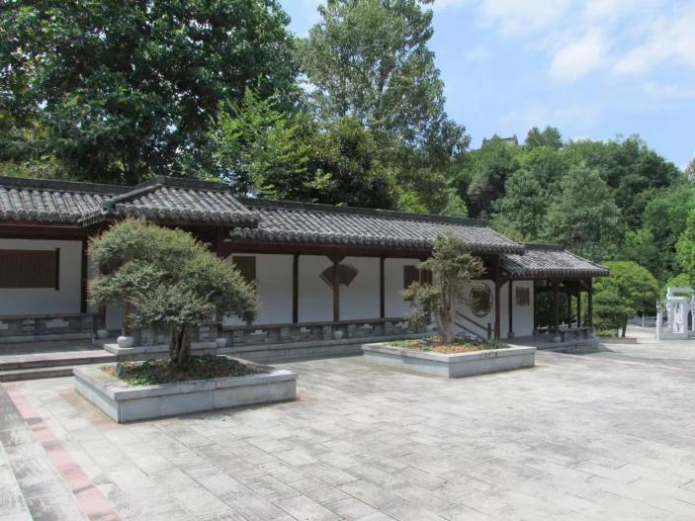
17 | 汤公园2号廊亭 | 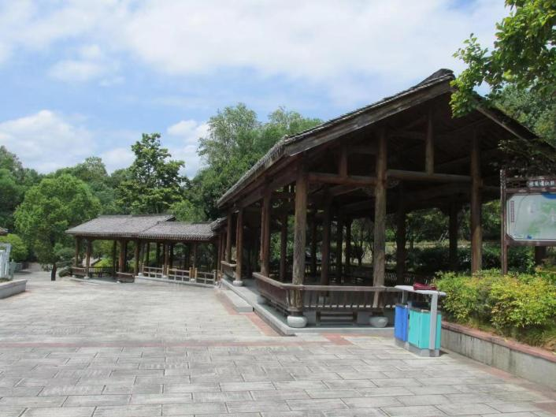
18 | 后岭公园廊亭 | 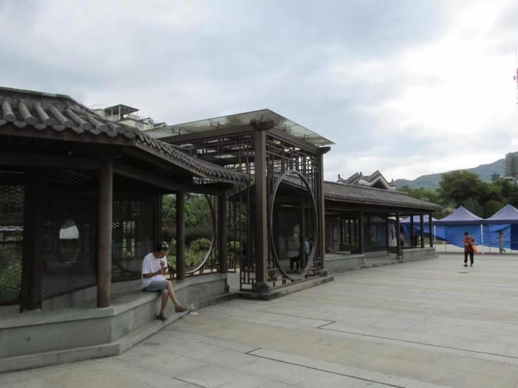

雕塑（3座）
序号 | 检测地点/检测位置 | 图片
1 | 好川公园好川文化雕塑 | 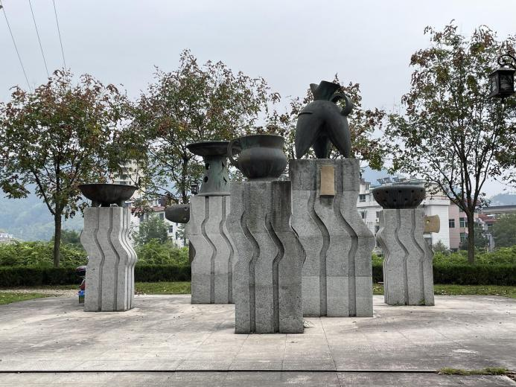
2 | 人民公园三枪雕塑 | 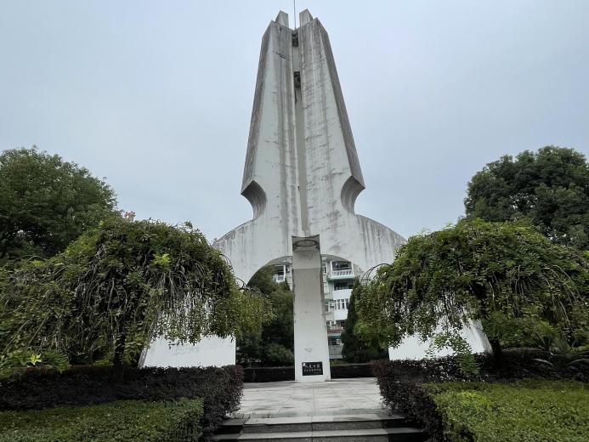
3 | 汤公园汤显祖雕塑 | 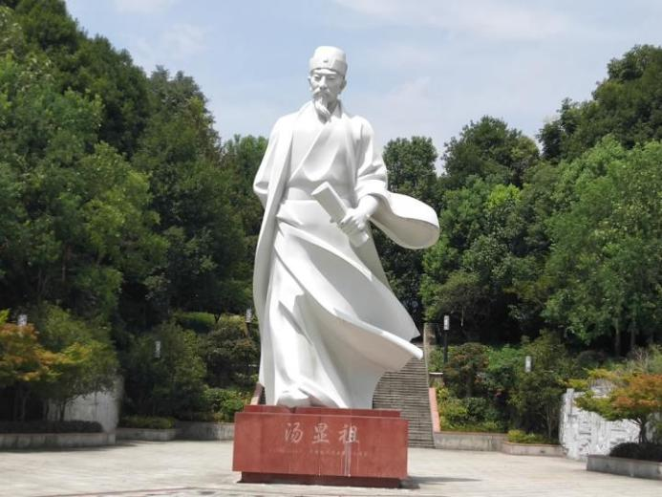

塔（1座）
序号 | 检测地点/检测位置 | 图片
1 | 双峰塔 | 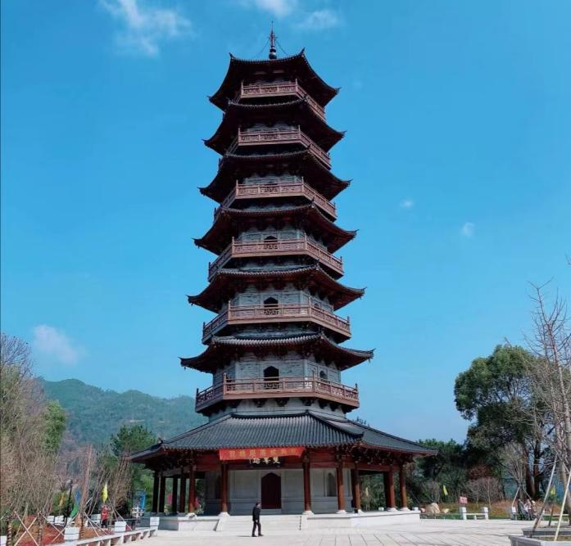

四、付款方式：检测工作全部完成通过采购人组织的验收合格后，支付合同价款的100%。
五、履约保证金：无

- 政府采购合同格式

项目编号：

项目名称：

采购人（甲方）：

中标人（乙方）：

签订地：

签订日期： 年 月 日

政府采购协议书
采购人（以下称甲方）：遂昌县市政园林和智慧城管服务中心
中标人（以下称乙方）：

遂昌县市政园林和智慧城管服务中心 委托浙江惠同建设工程管理有限公司以询价采购的方式 对2022年遂昌县城区亭子廊架等公共设施安全检测项目(重新招标）（采购编号ZJHT2022B38-1）进行了采购。经评标专家评定， 为该项目中标人。现于中标（成交）通知书发出之日起7日内，按照询价文件确定的事项签订本合同。
根据《中华人民共和国民法典》、《中华人民共和国政府采购法》等相关法律法规之规定，按照平等、自愿、公平和诚实信用的原则，经遂昌县市政园林和智慧城管服务中心（以下简称：甲方）和 （以下简称：乙方）协商一致，约定以下合同条款，以兹共同遵守、全面履行。

第一条 合同组成
下列文件为本合同的组成部分，并构成一个整体，需综合解释、相互补充。如果下列文件内容出现不一致的情形，那么在保证按照询价文件确定的事项的前提下，组成本合同的多个文件的优先适用顺序如下：
1.1.1 本合同及其补充合同、变更协议；
1.1.2 中标（成交）通知书；
1.1.3 响应文件（含澄清或者说明文件）；
1.1.4 询价文件（含澄清或者修改文件）；
1.1.5 其他相关询价文件。

第二条 合同标的
1、服务内容：对遂昌县城区亭子廊架等公共设施进行检测（详见清单）。
2、服务时间：2022年12月8日前完成所有检测工作并出具专业报告。

第三条 合同价款及付款方式
本合同总价款为（大写） 人民币。
        - 付款方式：检测工作全部完成通过采购人组织的验收合格后，支付合同价款的100%。
乙方开户银行名称、地址和帐号为：
帐号名：
开户银行：
帐号：
- 双方责任
1．甲方责任：
（1）协助乙方做好相关协调工作；
（2）协助乙方协调有关单位提供符合检测现场工作要求的有关必备条件；
（3）负责向乙方提供以往检测和维修记录资料；
（4）负责组织对乙方检测成果报告进行验收；
（5）按合同约定按时向乙方支付费用。
2．乙方责任：
（1）乙方在检测实施前，应根据不同的结构型式，结合检测现场的现状编制科学、规范、符合实际情况的检查实施方案，报甲方批准实施；
（2）乙方按照现行国家有关技术标准、规范，按合同要求进行安全检测，并定期向甲方反映工作情况和存在问题，对于甲方提出的技术要求和合理变更以及必要的检验应当接受；
（3）检测所需的设备、仪器、工具、材料、防护措施以及检测、试验 ，均由乙方自行配备；
（4）乙方在检测过程中不得破坏原结构，确保使用安全；
（5）乙方按交通部门要求做好检测现场的交通管理工作，检测过程中的安全事宜由乙方自行负责；
（6）乙方必须为现场工作人员购买意外伤亡保险；
（7）在检测过程中导致的任何事故，均由乙方全权负责，甲方对此不承担任何责任；
（8）乙方应按照相关规范确定检测内容，完善表格，提供技术电子文档；
（9）分析整理检测数据，编制检测报告；并向甲方提供9份正式报告和有关电子文档；
（10）乙方应文明施工，检测完毕后及时清理现场，并负责做好现场的结构物保护工作；
（11）乙方对其提交的检查数据、计算数据、技术分析及结论等成果的质量负全部责任；
（12）甲方组织验收时所涉及的专家审查费均由乙方承担；
（13）合同执行期间，遵守法律法规及其他有关规定，接受甲方及其他有关部门的监督、检查和管理。

第五条 违约责任
5.1 除不可抗力外，如果乙方没有按照本合同约定的期限、地点和方式履行，那么甲方可要求乙方支付违约金，违约金按每迟延履行一日的应提供而未提供服务价格的 0.05 %计算，最高限额为本合同总价的 20 %；迟延履行的违约金计算数额达到前述最高限额之日起，甲方有权在要求乙方支付违约金的同时，书面通知乙方解除本合同；
5.2 除不可抗力外，如果甲方没有按照本合同约定的付款方式付款，那么乙方可要求甲方支付违约金，违约金按每迟延付款一日的应付而未付款的 0.05 %计算，最高限额为本合同总价的 20 %；迟延付款的违约金计算数额达到前述最高限额之日起，乙方有权在要求甲方支付违约金的同时，书面通知甲方解除本合同；
5.3 除不可抗力外，任何一方未能履行本合同约定的其他主要义务，经催告后在合理期限内仍未履行的，或者任何一方有其他违约行为致使不能实现合同目的的，或者任何一方有腐败行为（即：提供或给予或接受或索取任何财物或其他好处或者采取其他不正当手段来影响对方当事人在合同签订、履行过程中的行为）或者欺诈行为（即：以谎报事实或隐瞒真相的方法来影响对方当事人在合同签订、履行过程中的行为）的，对方当事人可以书面通知违约方解除本合同；
5.4 任何一方按照前述约定要求违约方支付违约金的同时，仍有权要求违约方继续履行合同、采取补救措施，并有权按照己方实际损失情况要求违约方赔偿损失；任何一方按照前述约定要求解除本合同的同时，仍有权要求违约方支付违约金和按照己方实际损失情况要求违约方赔偿损失；且守约方行使的任何权利救济方式均不视为其放弃了其他法定或者约定的权利救济方式；
5.5 除前述约定外，除不可抗力外，任何一方未能履行本合同约定的义务，对方当事人均有权要求继续履行、采取补救措施或者赔偿损失等，且对方当事人行使的任何权利救济方式均不视为其放弃了其他法定或者约定的权利救济方式；
5.6 如果出现政府采购监督管理部门在处理投诉事项期间，书面通知甲方暂停采购活动的情形，或者询问或质疑事项可能影响成交结果的，导致甲方中止履行合同的情形，均不视为甲方违约。

第六条 保密条款
6.1乙方对甲方提供的资料负有保密义务，未经甲方同意，不得向项目无关单位和个人提供有关资料。如发生以上情况，甲方有权索赔。
6.2甲方有义务保护乙方的知识产权，未经乙方同意，甲方对乙方交付的成果文件、资料不得向第三方转让或用于本合同以外的项目。如发生以上情况，乙方有权索赔。

第七条 争议的解决
本合同执行过程中发生的任何争议，如双方不能通过友好协商解决，由本项目所在地法院处理。第八条 不可抗力
任何一方由于不可抗力原因不能履行合同时，应在不可抗力事件结束后1日内向对方通报，以减轻可能给对方造成的损失，在取得有关机构的不可抗力证明或双方谅解确认后，允许延期履行或修订合同，并根据情况可部分或全部免于承担违约责任。

第九条 合同的终止
1、合同期满，双方未续签的；
2、乙方服务能力丧失，致使服务无法正常进行的；

第十条 其它
- 本合同所有附件及询价文件均为合同的有效组成部分，与本合同具有同等法律效力。
2、在执行本合同的过程中，所有经双方签署确认的文件（包括会议纪要、补充协议、往来信函）即成为本合同的有效组成部分。
3、如一方地址、电话、传真号码有变更，应在变更当日内书面通知对方，否则，应承担相应责任。 第十一条 合同生效及备案
1、合同经双方法定代表人或被授权人签字并加盖单位公章后生效。
2、合同执行中涉及采购资金和采购内容修改或补充的，须经财政部门审批，并签书面补充协议报政府部门备案，方可作为主合同不可分割的一部分。
3、本合同未尽事宜，遵照《中华人民共和国民法典》有关条文执行。
4、本合同一式 肆 份，甲乙双方各执 贰 份。
采购人（甲方） | 中标人（乙方）
单位名称（盖章）  单位地址：  法定代表人（签字或盖章）：  委托代理人（签字或盖章）：  联系电话：  邮政编码： | 单位名称（盖章）  单位地址：  法定代表人（签字或盖章）：  委托代理人（签字或盖章）：  联系电话：  邮政编码：  开户银行：  账 号：
注：本合同仅作示范文本，具体以双方签定的正式合同为准，合同内容不得违背询价文件实质性要求。

响应文件格式

一、“资格审查文件”格式

2022年遂昌县城区亭子廊架等公共设施安全检测项目
(重新招标）
采购编号：ZJHT2022B38-1

响应文件名称：资格审查文件

投标人名称（公章）：

投标人地址：

日 期：

目 录

（1）单位有效的营业执照；
（2）负责人身份证或授权委托书；
（3）具有良好的财务会计制度、依法缴纳税收和社会保障资金的承诺函；
（4）具有履行合同所必需设备和专业技术能力的承诺函；
（5）无重大违法记录声明书；
（6）资格声明；
（7）中小企业声明函（服务）；
（8）其他。

一、公司有效营业执照
要求：
- 提供有效的营业执照复印件并加盖公章。

二、负责人身份证或授权委托书
内容要求：
- 负责人身份证正、反面复印件并加盖公章；
2、若有委托代理人的，则还应当提供授权委托书及委托代理人的身份证复印件并加盖公章。

授权委托书
遂昌县市政园林和智慧城管服务中心、浙江惠同建设工程管理有限公司：
我 （姓名）系 （投标人全称） 的负责人，现授权委托本单位在职职工（姓名及身份证号码） 以我方的名义参加就贵方组织的2022年遂昌县城区亭子廊架等公共设施安全检测项目(重新招标）（采购编号ZJHT2022B38-1）投标活动，并代表我方全权办理针对上述项目的投标、开标、评审、签约等具体事务和签署相关文件。
我方对被委托人的签字或盖章事项负全部责任。
本授权书自签署之日起生效，在撤销授权的书面通知送达贵方以前，本授权委托书一直有效。被委托人在授权书有效期内签署的所有文件不因授权的撤销而失效。
被委托人无转委托权，特此声明。

法定代表人签字或盖章：
投标人盖章（公章）：
日期：

附：1、被委托人姓名： 职 务：
身份证号码： 联系电话：

注：1、投标人为法人企业的，其负责人为其法定代表人；投标人为其他组织的，其负责人为法律、行政法规规定代表单位行使职权的主要负责人；
2、本“授权委托书”需附法定代表人和委托代理人身份证件复印件，如复印件不清晰或错误的，后果由投标人承担。法定代表人参加投标的，提供负责人身份证复印件；委托代理人参加投标的，提供法定代表人身份证复印件，同时提供授权委托书及委托代理人身份证复印件。

负责人身份证复印件：
正面： | 反面：

被委托人身份证复印件：
正面： | 反面：

投标人盖章（公章）：_____________
日期：_____年____月____日

三、具有良好的财务会计制度、依法缴纳税收和社会保障资金的承诺函
遂昌县市政园林和智慧城管服务中心、浙江惠同建设工程管理有限公司：
我方参与2022年遂昌县城区亭子廊架等公共设施安全检测项目(重新招标）（采购编号ZJHT2022B38-1）的投标活动，我方郑重承诺，我方具有良好的财务会计制度、依法缴纳税收和社会保障资金，不偷逃税款和逃避缴纳社会保障资金。如有虚假，招标人可取消我方任何资格（投标/中标/签订合同），我方对此无任何异议。
特此承诺！

投标人盖章（公章）：_____________
日期： 年 月 日

四、具有履行合同所必需设备和专业技术能力的承诺函
遂昌县市政园林和智慧城管服务中心、浙江惠同建设工程管理有限公司：
我方参与2022年遂昌县城区亭子廊架等公共设施安全检测项目(重新招标）（采购编号ZJHT2022B38-1）的投标活动，我方郑重承诺，我方承诺具有履行合同所必需设备和专业技术能力。如有虚假，招标人可取消我方任何资格（投标/中标/签订合同），我方对此无任何异议。

特此承诺！

投标人盖章（公章）：_____________
日期：_____年____月____日

五、无重大违法记录声明书
遂昌县市政园林和智慧城管服务中心、浙江惠同建设工程管理有限公司：
我方参与2022年遂昌县城区亭子廊架等公共设施安全检测项目(重新招标）（采购编号ZJHT2022B38-1）的投标活动，我方郑重声明，我方参加本项目投标活动前三年内无重大违法记录（重大违法记录是指投标人因违法经营受到刑事处罚或者责令停产停业、吊销许可证或者执照、较大数额罚款等行政处罚），符合《中华人民共和国政府采购法》、《中华人民共和国政府采购法实施条例》的规定。我方对此声明负全部法律责任。
特此声明。

投标人盖章（公章）：_____________
日期： 年 月 日

六、资格声明
遂昌县市政园林和智慧城管服务中心、浙江惠同建设工程管理有限公司：
(投标人全称) 系中华人民共和国合法企业（或单位），经营地址 。
我(法定代表人) 系(投标人名称 )为负责人，我方愿意参加贵方组织的2022年遂昌县城区亭子廊架等公共设施安全检测项目(重新招标）（采购编号ZJHT2022B38-1）投标。为便于贵方公正、择优地确定中标人以及投标产品和服务，我方就本次投标有关事项证明如下：
（一）名称及概况：
1．企业（单位）名称：________________________________________________
银行开户名称：________________________________________________
开户银行：_________________________________________________
账号：________________________________________________
企业（单位）详细地址：________________________________________________
传真： ________________________________________________
电话： ________________________________________________
2．法定代表人姓名：___________________________________________
3．项目联系人：姓名__________职务：______电话______手机______
4．注册地址：________________________________________________
5．注册资金：________________________________________________
企业（单位）人数：______人
6．企业（单位）性质：____________
7．主要经营地点：________________________________________________
如有派出机构，请列出名称及详细通讯地址如下：
8.我单位未被“信用中国”（www.creditchina.gov.cn）、中国政府采购网（http://www.ccgp.gov.cn/search/cr/）、浙江省政府采购信用库（https://credit.zcygov.cn/）列入失信被执行人、重大税收违法案件当事人名单、政府采购严重违法失信行为、被曝光且在处罚有效期内投标人名单，相关截图如下：
信用中国截图或信用信息报告（网址www.creditchina.gov.cn）：

中国政府采购网截图（网址http://www.ccgp.gov.cn/search/cr/）：

兹证明上述声明是真实、正确的，并提供了全部能提供的资料和数据，我们同意遵照贵方要求出示有关证明文件。

投标人盖章（公章）：_____________
日期：_____年____月____日

七、中小企业声明函（服务）
本公司（联合体）郑重声明，根据《政府采购促进中小企业发展管理办法》（财库〔2020〕46号）的规定，本公司（联合体）参加（采购人名称）的（项目名称）采购活动，提供的货物全部由符合政策要求的中小企业制造。相关企业（含联合体中的中小企业、签订分包意向协议的中小企业）的具体情况如下：
1. （标的名称） ，属于（采购文件中明确的所属行业）行业；制造商为（企业名称），从业人员 人，营业收入为 万元，资产总额为 万元^{①}，属于（中型企业、小型企业、微型企业）；
2. （标的名称） ，属于（采购文件中明确的所属行业）行业；制造商为（企业名称），从业人员 人，营业收入为 万元，资产总额为 万元，属于（中型企业、小型企业、微型企业）；
……
以上企业，不属于大企业的分支机构，不存在控股股东为大企业的情形，也不存在与大企业的负责人为同一人的情形。
本企业对上述声明内容的真实性负责。如有虚假，将依法承担相应责任。

企业名称（盖章）：
日 期：

①从业人员、营业收入、资产总额填报上一年度数据，无上一年度数据的新成立企业可不填报。

八、其他
（投标人认为有利于其本次响应的其它资格证明材料等，格式自行设计）

二、“商务技术文件”格式

2022年遂昌县城区亭子廊架等公共设施安全检测项目
(重新招标）
采购编号：ZJHT2022B38-1

响应文件名称：商务技术文件

投标人名称（公章）：

投标人地址：

日 期：

目 录

（1）询价声明书；
（2）供应商询价申请表；
（3）商务响应表；
（4）拟派项目负责人、项目实施人员；
（5）项目实施方案；
（6）检测仪器设备配置；
（7）投标人认为与本项目有关的需要提供的其他资料；

一、询价声明书

遂昌县市政园林和智慧城管服务中心、浙江惠同建设工程管理有限公司：
(投标人全称)系中华人民共和国合法企业，经营地址 。
我(法定代表人或负责人名字)系 (投标人名称) 为负责人，我方愿意参加贵方组织的 （项目名称） 的投标。为便于贵方公正、择优地确定中标人以及投标服务，我方就本次投标有关事项郑重承诺如下：
1、我方向贵方提交的所有投标文件、资料都是准确的和真实的。
2、我方承诺已经具备《中华人民共和国政府采购法》、《中华人民共和国政府采购法实施条例》中规定的参加政府采购活动的投标人应当具备的条件，并真实提供相关材料。
3、提供投标人须知规定的全部投标文件，包括：
资格审查文件正本 份，副本 份；
资信商务及技术文件正本 份，副本 份；
报价文件正本 份，副本 份；
投标人须知要求的投标人提交的全部文件；
按招标文件要求提供和交付的货物和服务的投标报价详见报价表。
4、如果我方中标，本投标文件至本项目合同履行完毕止均保持有效，本投标人将按“招标文件”及政府采购法律、法规的规定履行合同责任和义务。
5、如果我方中标，将派出（姓名及身份证号码），作为本项目与招标人联系的项目实施负责人，联系手机号码： 。在项目实施过程中，并承诺项目实施负责人不更换，若确需要更换的，书面征得招标人同意后才准予更换。
6、我方的投标有效期自在开标日起90天内有效。
7、我方在投标之前已经与贵方进行了充分的沟通，完全理解并接受招标文件的各项规定和要求，对招标文件的合理性、合法性不再有异议。
我方愿意向贵方提供真实完整的任何与该项投标有关的数据、情况和技术资料。若贵方需要，我方愿意提供我方作出的一切承诺的证明材料。
8、我方已详细审核全部招标文件，包括招标文件的澄清或修改文件（如有的话）、参考资料及有关附件，已经了解我方对于招标文件、采购过程、采购结果有依法进行询问、质疑、投诉的权利及相关渠道和要求。
9、我方不是招标人的附属机构，并未为本项目提供整体设计、规范编制或者项目管理、监理、监测等服务。
10、我方将严格遵守《中华人民共和国政府采购法》第七十七条规定：投标人有下列情形之一的，处以采购金额5‰以上10‰以下的罚款，列入不良行为记录名单，在一至三年内禁止参加政府采购活动；有违法所得的，并处没收违法所得；情节严重的，由工商行政管理机关吊销营业执照；构成犯罪的，依法追究刑事责任：
（一）提供虚假材料谋取中标、中标的；
（二）采取不正当手段诋毁、排挤其他投标人的；
（三）与招标人、其它投标人或者招标代理机构恶意串通的；
（四）向招标人、招标代理机构行贿或者提供其他不正当利益的；
（五）在招标采购过程中与招标人进行协商谈判的；
（六）拒绝有关部门监督检查或提供虚假情况的。
11、如中标，本投标文件至本项目合同履行完毕止均保持有效，我方将按招标文件及政府采购法律、法规的规定履行合同责任和义务。
12、以上事项如有虚假或隐瞒，我方愿意承担一切不利后果，并不再寻求任何旨在减轻或免除法律责任。
与本次投标有关的一切正式往来信函请寄：
地址： 邮编：
电话： 传真：

负责人（或被委托人）签字或盖章：
投标人盖章：
日 期：

注：按照本声明书要求填报。

二、供应商询价申请表

机构代码编号 |  |  |  |  |  | 供应商名称
营业执照编号 |  |  |  |  |  | 供应商地址
注册日期 |  |  |  |  |  | 注册资金
供应商网址 |  |  |  |  |  | E-mail
负责人 |  |  |  | 联系电话： |  |  | 手机：
联系人 |  |  |  | 联系电话： |  |  | 手机：
主营项目
兼营项目
本单位申请参加下列采购项目的询价：
 | 采购编号 |  |  |  | 项目名称 |  | /
1
2
3
4

投标人盖章：
日 期：

三、商务响应表
项目编号：ZJHT2022B38-1
项目名称：2022年遂昌县城区亭子廊架等公共设施安全检测项目(重新招标）
序号 | 类别 | 询价文件要求 | 投标人承诺 | 偏离情况
1 | 付款方式
2 | ......
3
4
5
6

投标人盖章：
日 期：

四、拟派项目负责人、项目实施人员（表格自拟）
拟派项目负责人（一）
内容要求：
- 格式自拟
- 项目负责人相关证书、身份证及近三个月的个人社保证明文件等附后。

项目实施人员（二）
内容要求：
1、格式自拟；
2、项目实施人员相关证书、身份证及近三个月的个人社保证明文件等附后。

投标人盖章：
日 期：

- 项目实施方案
内容要求：
投标人针对本项目提供符合项目实际情况的实施方案，方案内容须包含检测计划、方式等。

投标人盖章：
日 期：

- 检测仪器设备配置
内容要求：
        - 供应商拟投入本项目的主要检测、试验仪器设备配置种类、用途及数量情况。

投标人盖章：
日 期：

- 投标人认为与本项目有关的需要提供的其他资料。

三、“报价文件”格式

2022年遂昌县城区亭子廊架等公共设施安全检测项目
(重新招标）
采购编号：ZJHT2022B38-1

响应文件名称：报价文件

投标人名称（公章）：

投标人地址：

日 期：

一、开标一览表
采购编号：ZJHT2022B38-1
项目名称：2022年遂昌县城区亭子廊架等公共设施安全检测项目(重新招标）
名 称 | 金额（元）
2022年遂昌县城区亭子廊架等公共设施安全检测项目(重新招标）
注：1、投标人的投标报价是完成本询价文件所述的内容的全部费用。
- 投标报价高于询价文件中规定的预算金额（最高限价）的视为无效标。
3、如果不提供详细分项报价，其报价文件不进入评定，报价得分为0，且不得推荐为中标候选人。

负责人（或被委托人）签字或盖章：
投标人盖章：
日 期：

- 评审办法和细则

根据《中华人民共和国政府采购法》等有关法律法规的规定，并结合本项目的实际，按照公正、公平、科学、择优的原则选择成交人，特制定本办法。

一 总则
1.1为最大限度地保护各当事人的权益，询价小组应严格按照询价文件的技术、资信、商务要求，对响应文件进行综合分析评价并编制评审报告。评审专家必须严格遵守保密规定，不得泄漏评审有关的情况，不得索贿受贿，不得参加影响评审的任何活动。
1.2本次评审方法采取最低评审价法。询价小组从质量和服务均能满足询价文件实质性响应要求的供应商中，按照报价由低到高的顺序推荐成交候选人，若出现并列时，以投标人抽签决定排名前后。

二 询价小组
2.1询价小组
2.1.1成员：由采购人代表和评审专家组成，其中评审专家不得少于询价小组总人数的三分之二。除国务院财政部门规定的情形外，评审专家由采购代理机构在政府采购专家库中随机抽取。
2.1.2职责：严格按政府采购法律法规的有关规定执行，评审专家应按询价通知书规定的评审要求、评审程序、评审内容、评审方法和评审标准进行评审，对评审意见承担个人责任。
2.2评审专家的评审情况和评审意见受监督人员和采购代理机构审查，如发现评审专家的评审意见带有明显倾向性，或不按规定程序和标准评审、计分的，可要求评审专家进行书面澄清和说明。

三 评审程序
3.1 符合性审查
询价小组会依据询价通知书的规定，从响应文件的有效性、完整性和对询价通知书的响应程度进行审查，以确定是否对询价通知书的实质性要求作出响应。通过符合性审查不足三家的，除采购任务取消情形外，按相关规定重新组织询价。
3.2 资信技术评审
询价小组依据询价通知书的规定，对各供应商的资信技术进行评审，对客观要求应统一意见后统一评审。
3.3报价评审
3.3.1 如果询价小组经过评审认为最低评标价的供应商的报价或者某些分项报价明显不合理或者低于成本，有可能影响商品质量和不能诚信履约时，将要求其在规定的时限内提供书面文件予以解释说明，并提交相关的证明材料。如果该供应商不能在规定的时限内作出合理的解释说明并提交相关的证明材料，询价小组将取消其被评定为成交商的资格，并按顺序由排在其后的供应商递补，依此类推。
3.3.2 评审标准
除了算术修正和落实政府采购政策需进行的价格扣除外，不能对供应商的报价价格进行任何调整。
⑴报价计算公式如下：
⑵各供应商评审价=各供应商最终报价；
⑶按报价高低进行排序推荐成交候选人。
3.4 评审报告
3.4.1 评审结果汇总，供应商结果排序；
3.4.2 起草评标报告，确定成交候选人；
3.4.2.1 评标报告应包括以下内容：
（1）采购公告刊登的媒体名称、开标日期和地点；
（2）供应商名单和评标委员会成员名单；
（3）评审方法和标准；
（4）开标记录和评审情况及说明，包括无效供应商名单及原因；
（5）评审结果，确定的成交候选人名单或者经采购人委托直接确定的成交人；
（6）其他需要说明的情况，包括评审过程中供应商根据评标委员会要求进行的澄清、说明或者补正，评标委员会成员的更换等。
3.4.3 评标报告由全体评标委员会成员确认后提交。
3.5 评审结束后，采购代理机构当日在开标大厅宣布评审结果，并在采购人确定成交人后2个工作日内，发出成交通知书，并在相关媒体上公告成交结果。

四 评审纪律和要求
4.1 评审专家必须公平、公正评审，遵纪守法，客观、廉洁地履行职责。
4.2 评审专家在评审开始前，应关闭并上交随身携带的各种通信工具。
4.3 评审专家在评审过程中，未经许可不得中途离开评审现场，不得迟到早退。
4.4 评审专家和工作人员不得透露评审过程中的讨论情况和评审结果。
4.5 评审时，评审专家须按询价通知书规定的程序、条件和标准，对供应商响应文件的合规性、完整性和有效性进行审查、比较和评估，其中对供应商的资格条件、主要技术参数、报价和其他评审要素等，评审专家应逐项进行审查、比较，不得漏评少评。如发现与询价通知书要求相偏离的，应对其偏离情形进行必要的核实，并在工作底稿中予以说明；如属于实质性偏离或符合无效响应文件的，可询问供应商，并允许供应商进行陈述申辩，但不允许其对偏离条款进行补充、修正或撤回。
4.6 采购人、采购代理机构不得向询价小组的评审专家作倾向性、误导性的解释或者说明。
4.7 采购代理机构应当为评审专家提供必要的评审条件和相应的评审工作底稿，并严格按规定程序组织评审专家有步骤地进行项目评审，对各评审专家的评审情况和评审意见进行合理性和合规性审查，对明显畸高、畸低的重大差异评审情况（如其总评分偏离平均分30%以上），提醒相关评审专家进行复核或书面说明理由。
4.8 评审专家在评审过程中不得将自己的观点强加给其他评审专家，评审专家应自主发表见解，对评审意见承担个人责任。
4.9 评审结束后，询价小组应向采购代理机构提交项目评审报告。评审报告是采购人确定成交人的合法依据，询价小组应当如实、客观地反映评审情况，按询价通知书的评审办法和细则的规定推荐成交候选人，说明推荐理由，并重点对成交候选人的技术、服务和价格等情况进行评价和比较。如排名第一的供应商报价为最高报价的，评审报告中必须对其报价的合理性等进行分析和特别说明。
4.10 评审专家应当独立、客观、公正地提出评审意见，不得带有倾向性，不得影响其他评审专家评审，并在评审报告上签字；如对评审报告有异议的，可在报告上签署不同意见，并说明理由，否则将视为同意。
4.11 评审专家应当遵守评审工作纪律，不得泄露评审文件、评审情况和评审中获悉的商业秘密。
询价小组在评审过程中发现供应商有行贿、提供虚假材料或者串通等违法行为的，应当及时向财政部门报告。
4.12 询价通知书内容违反国家有关强制性规定的，询价小组应当停止评审并向采购代理机构说明情况。
4.13 评审专家应当配合采购代理机构答复供应商提出的质疑。
4.14 评审专家应当配合财政部门的投诉处理工作。
4.15 评审专家有如下行为之一的，责令改正，给予警告，可以并处一千元以下的罚款：
4.15.1 明知应当回避而未主动回避的；
4.15.2 在知道自己为评审专家身份后至评审结束前的时段内私下接触供应商的；
4.15.3 在评审过程中擅离职守，影响评审程序正常进行的；
4.15.4 在评审过程有明显不合理或者不正当倾向性的；
4.15.5 未按询价通知书规定的评审方法和标准进行评审的。
4.15.6 上述4.15.1至4.15.5行为影响成交结果的，成交结果无效。
4.16 采购代理机构可对各评审专家的专业技术水平和职业道德素质等情况进行评价，并可将评价意见在评审结束后2个工作日内反馈给财政部门，财政部门以此作为对评审专家的考核管理依据。
4.17 政府采购评审专家未按照询价通知书规定的评审程序、评审方法和评审标准进行独立评审或者泄露评审文件、评审情况的，由财政部门给予警告，并处2000元以上2万元以下的罚款；影响成交、成交结果的，处2万元以上5万元以下的罚款，禁止其参加政府采购评审活动。
政府采购评审专家与供应商存在利害关系未回避的，处2万元以上5万元以下的罚款，禁止其参加政府采购评审活动。
政府采购评审专家收受采购人、采购代理机构、供应商贿赂或者获取其他不正当利益，构成犯罪的，依法追究刑事责任；尚不构成犯罪的，处2万元以上5万元以下的罚款，禁止其参加政府采购评审活动。
政府采购评审专家有上述违法行为的，其评审意见无效，不得获取评审费；有违法所得的，没收违法所得；给他人造成损失的，依法承担民事责任。

附件：政府采购活动现场确认声明书
政府采购活动现场确认声明书

（招标代理机构名称）：
本人 经由 （公司名称） 法定代表人（负责人） ，合法授权参加（项目名称）（项目编号： ） 政府采购活动，经与本单位法人代表（负责人）联系确认，现就有关公平竞争事项郑重声明如下：
一、本单位与采购人之间 □不存在利害关系 □存在下列利害关系 ：
A.投资关系 B.行政隶属关系 C.业务指导关系
D.其他可能影响采购公正的利害关系（如有，请如实说明）
二、现已清楚知道参加本项目采购活动的其他所有供应商名称，本单位
□与其他所有供应商之间均不存在利害关系 □与（供应商名称） 之间存在下列利害关系 ：
A.法定代表人或负责人或实际控制人是同一人
B.法定代表人或负责人或实际控制人是夫妻关系
C.法定代表人或负责人或实际控制人是直系血亲关系
D.法定代表人或负责人或实际控制人存在三代以内旁系血亲关系
E.法定代表人或负责人或实际控制人存在近姻亲关系
F.法定代表人或负责人或实际控制人存在股份控制或实际控制关系
G.存在共同直接或间接投资设立子公司、联营企业和合营企业情况
H.存在分级代理或代销关系、同一生产制造商关系、管理关系、重要业务（占主营业务收入50%以上）或重要财务往来关系（如融资）等其他实质性控制关系
I.其他利害关系情况
三、现已清楚知道并严格遵守政府采购法律法规和现场纪律。
四、我发现 和 供应商之间存在或可能存在上述第二条第 项利害关系。

（投标人代表签名）：

年 月 日

注：1.投标人认为有利害关系和需要回避的人员，应提供相关证明材料，与本声明书一同提交。由招标代理机构和财政监督部门负责询问核查；

